Materiał Znaczenie i rola żywności cz. 1
- Podział i charakterystyka podstawowych drobnoustrojów.
Drobnoustroje czyli mikroorganizmy, to organizmy żywe widoczne w powiększeniu od 100 do kilku tysięcy razy. Drobnoustrojami są:
- Wirusy
- Bakterie
- Grzyby mikroskopowe
- Pierwotniaki i niektóre glony
Wirusy- są cząsteczkami kwasu nukleinowego, otoczonego powłoką białkową .Zalicza się je do bezwzględnych pasożytów
Bakterie to najliczniejsza grupa mikroorganizmów. Mają bardziej skomplikowaną budowę niż wirusy, zawierają enzymy, niektóre gatunki są zdolne do poruszania się dzięki rzęskom.
Grzyby mikroskopowe zalicza się do drobnoustrojów największych rozmiarach . Należą do nich drożdże i pleśnie. W żywności obie grupy mogą wykazywać działania pożądane i niepożądane.
Drożdże to grzyby jednokomórkowe. Dzięki zawartym w nich enzymom mają zdolność rozkładu substancji złożonych chemicznie na substancje proste i wywoływania reakcji fermentacji alkoholowej
Pleśnie to grzyby o bardziej skomplikowanej budowie. Składają się z dwóch podstawowych części: grzybni oraz zarodni. Rozmnażają się głównie przez zarodniki.
2.Mikroorganizmy odgrywają znaczącą i różnorodną rolę w przyrodzie i gospodarce człowieka. Ich działanie może przynosić efekty zarówno niepożądane , jak i korzystne. Niepożądane rezultaty to:
- Wywoływanie chorób
- Procesy powodujące psucie się żywności
Najczęściej występujące bakterie chorobotwórcze
Salmonella
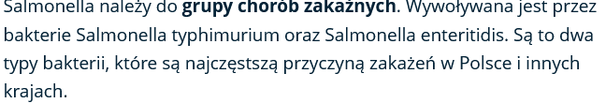
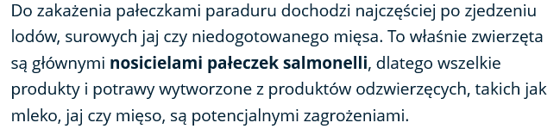
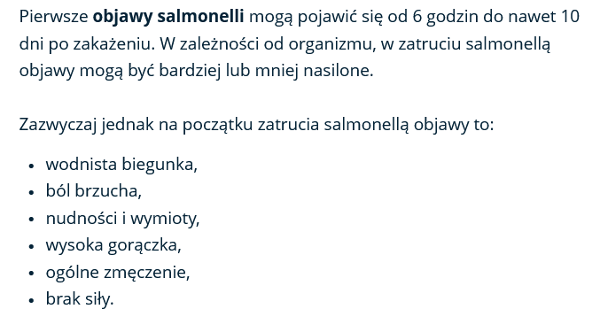
Zapobieganie
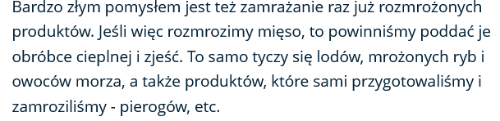
Dla osób pracujących przy żywności zapobieganie przez właściwą obróbkę jaj czyli np. naświetlanie

Clostridium botulinum- laseczka jadu kiełbasianego
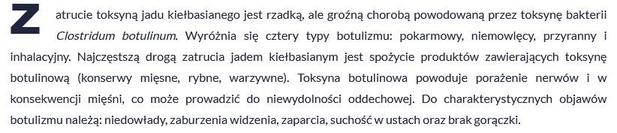
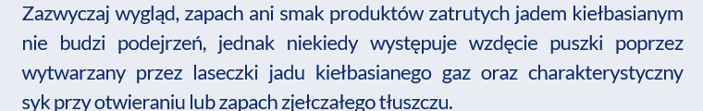
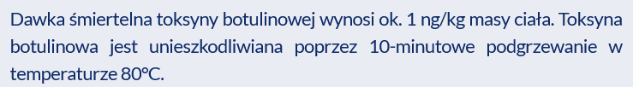
Eschericha coli- pałeczka okrężnicy
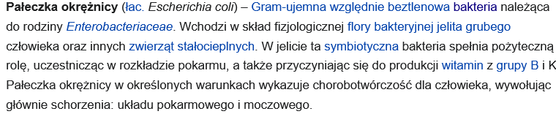
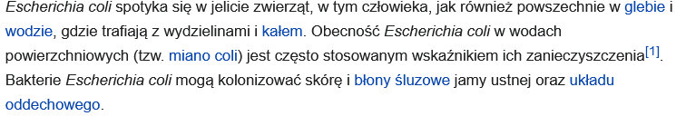
2.Wykorzystanie drobnoustrojów
Bakterie wykorzystuje się do:
- Produkcji kwasu mlekowego
- Utrwalaniu żywności przez obniżenie pH ( przetwórstwo owocowo- warzywne)
- Produkcji mlecznych napojów fermentowanych np. kefir, jogurt
- Wytwarzaniu różnego rodzaju serów np. twarogowych
- Ukwaszeniu śmietanki niezbędnej do produkcji masła
- Piekarnictwie regulacji kwasowości ciasta chlebowego np. żytniego i mieszanego
- Otrzymywaniu octu itp.

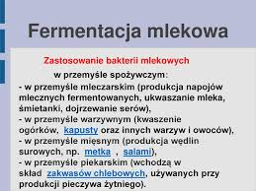
Grzyby mikroskopowe- drożdże wykorzystuje się :
- Browarnictwie do produkcji piwa
- Winiarstwie do produkcji wina
- Gorzelnictwie do produkcji spirytusu, wódek i innych napojów alkoholowych
- Piekarnictwie do produkcji pieczywa
- Cukiernictwie i gospodarstwach domowych do produkcji wyrobów z ciast drożdżowych, półfrancuskich i krucho-drożdżowych
- Mleczarstwie domowym do produkcji wina domowego
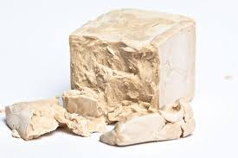
3.Podział i znaczenie metod utrwalania żywności
W celu przedłużenia trwałości produktów spożywczych stosuje się ich utrwalanie.
Celem utrwalania żywności jest:
- Wyeliminowanie czynników , takich jak, tlen enzymy, drobnoustroje powodujących niekorzystne zmiany w produktach spożywczych, bądź ograniczenie ich dostępu do żywności
- Zabezpieczenie żywności przed skażeniami i szkodnikami magazynowymi.
Wyróżniamy cztery podstawowe grupy metod utrwalania żywności:
- Fizyczne
- Chemiczne
- Biologiczne
- Niekonwencjonalne i skojarzone

- Fizyczne metody utrwalania żywności- wykorzystują :
-niską i wysoką temperaturę
-odwadnianie żywności
-substancje osmoaktywne ( cukier i sól kuchenną)
Chłodzenie-polega na oddziaływaniu na żywność temperaturą od 0 do 10 stopni.
Zamrażanie – polega na oziębianiu produktów do temperatury od -18 do -30 stopni
Pasteryzacja –polega na ogrzewaniu surowców do temperatury nieprzekraczającej 100 stopni. Proces ten niszczy częściowo drobnoustroje chorobotwórcze oraz prawie całkowicie likwiduje formy przetrwalnikowe bakterii. Pasteryzuje się najczęściej mleko, piwo, soki, masę jajową i inne produkty ciekłe oraz produkty kwaśne, takie jak soki, ogórki i paprykę konserwową.
Sterylizacja- polega na ogrzewaniu produktów w temperaturze przekraczającej 100 stopni. Niszczy ona całkowicie drobnoustroje. Do utrwalania produktów płynnych stosuje się często specjalny system sterylizacji ,określany skrótem UHT. Produkty utrwalone w systemie UHT mają nieco zmieniony smak w stosunku do świeżego surowca, ale ich trwałość jest długa np. mleko UHT w kartoniku, śmietanki do kawy, mleko zagęszczone.
Zagęszczanie czyli koncentracja, polega na usunięciu wody z ciał płynnych, najczęściej do końca zawartości 30%.Produkty zagęszczone to na przykład mleko, soki owocowe, koncentraty warzywne.
Suszenie –jest jedną z najstarszych metod utrwalania żywności. Polega na obniżeniu zawartości wody w produkcie do jej końcowej ilości od kilku do kilkunastu procent. Najczęściej suszy się owoce np śliwki, jabłka, figi, daktyle, rodzynki, zioła warzywa lecz także produkty płynne i półpłynne
Utrwalanie żywności przez zakwaszanie.
W praktyce przemysłowej oraz w przetwórstwie domowym utrwalanie surowców spożywczych metodą zakwaszania można podzielić na dwie grupy:
-pierwszą , wykorzystującą procesy fermentacyjne
-drugą, polegającą na dodaniu kwasów.
Wykorzystanie procesów fermentacyjnych do przedłużenia trwałości można określić jako biologiczne metody utrwalania żywności. Wykorzystuje się w nich działanie naturalnie powstałych kwasów np mlekowego( fermentacja mlekowa przykład otrzymywanie ciasta żytniego). Proces ten wykorzystuje się najczęściej podczas kiszenia ogórków, kapusty, buraków oraz produktów mlecznych fermentowanych.
Dodawanie kwasów pozwala na obniżenie pH środowiska. Do konserwowania żywności stosuje się kwas octowy w postaci 6 % lub 10% z dodatkiem wody, soli, cukru i przypraw. Przetwory te noszą nazwę marynat. Do utrwalania stosuje się również kwas mlekowy, jabłkowy, cytrynowy lub winny.
Chemiczne metody utrwalania żywności.
Polegają na dodaniu do utrwalonego produktu chemicznego środka konserwującego albo na wędzeniu lub peklowaniu surowca.
Chemiczne środki konserwujące:
-bezwodnik i sole kwasu siarkowego np. pulpy przeciery owocowe
-przeciwutleniacze wykorzystuje się do utrwalania np. olejów, margaryn, mleka w proszku, mąki, przetworów zbożowych
- kwas sorbowy np. używany do utrwalania fermentowanych napojów mlecznych

Materiały pochodzą ze stron internetowych http://www.elside.pl/receptownik_pc/, z podręcznika Magazynowanie surowców piekarskich, technologii, grafiki ze stron internetowych, z czasopism specjalistycznych

ODPOWIEDZI NA ZADANIA ODEŚLIJ NA POCZTĘ SŁUŻBOWĄ DO 20 maja
Zadania
1.Wyjasnij pojęcia: przeciwutleniacz ,miano coli, suszenie, sterylizacja
2.Po co do żywności stosuje się kwasy do żywności. Podaj przykłady.
3. Porównaj Clostridium botulinum z Escherichią coli.
4. Jakie jest zastosowanie grzybów mikroskopowych?
5.Wybierz jedna metodę fizyczna utrwalania żywności i jedną chemiczną metodę utrwalania żywności . Porównaj je.

